
Jobsheet 10
Algoritma Struktur Data
Praktikum
NAMA : NAUFAL FARHAN NUR RAMADHAN
NIM : 254107020077
KELAS : TI-1H
SEMESTER : 2(GENAP)
2. Praktikum 1
2.1 Percobaan 1 : Operasi Dasar Queue
Main :
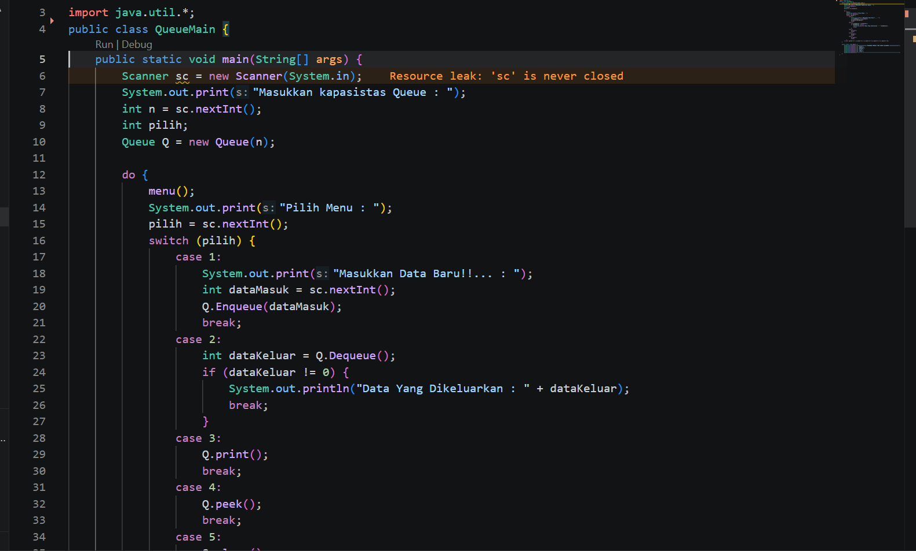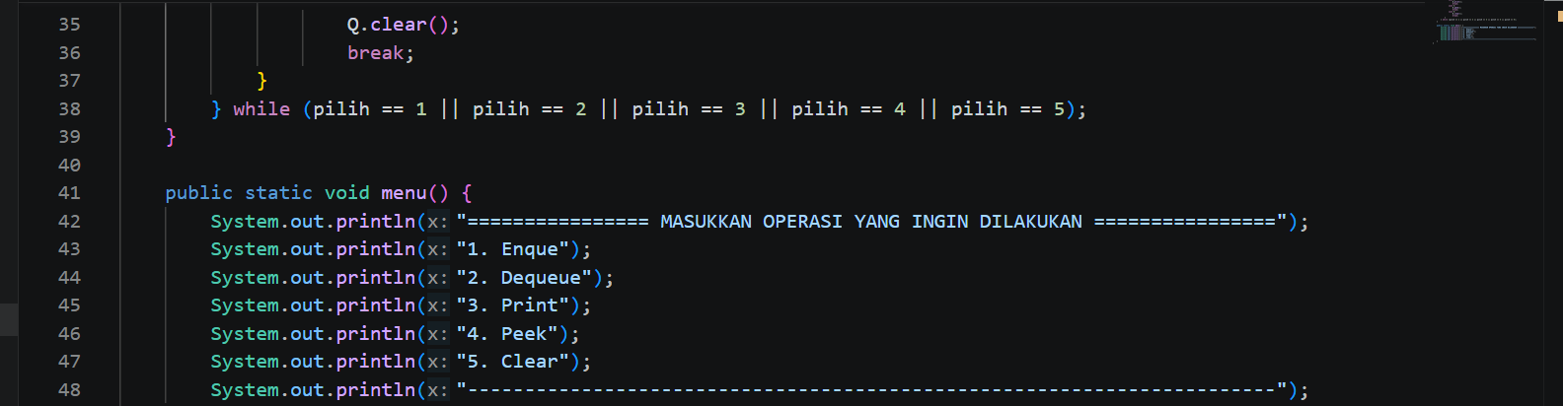

Queue : 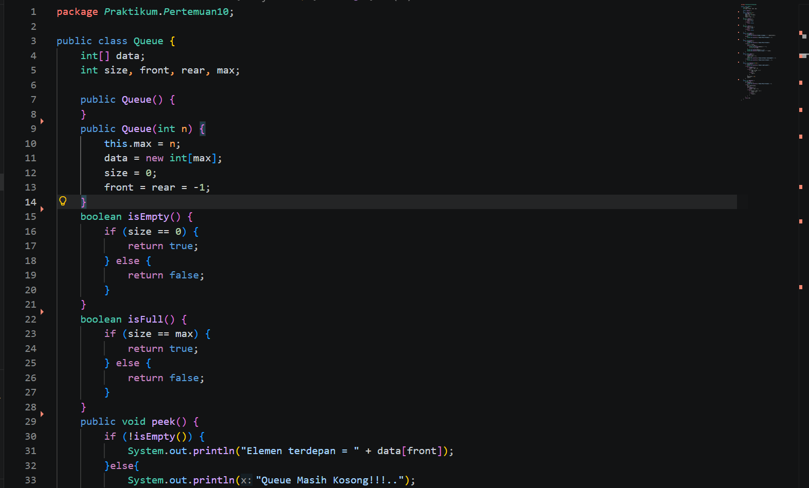
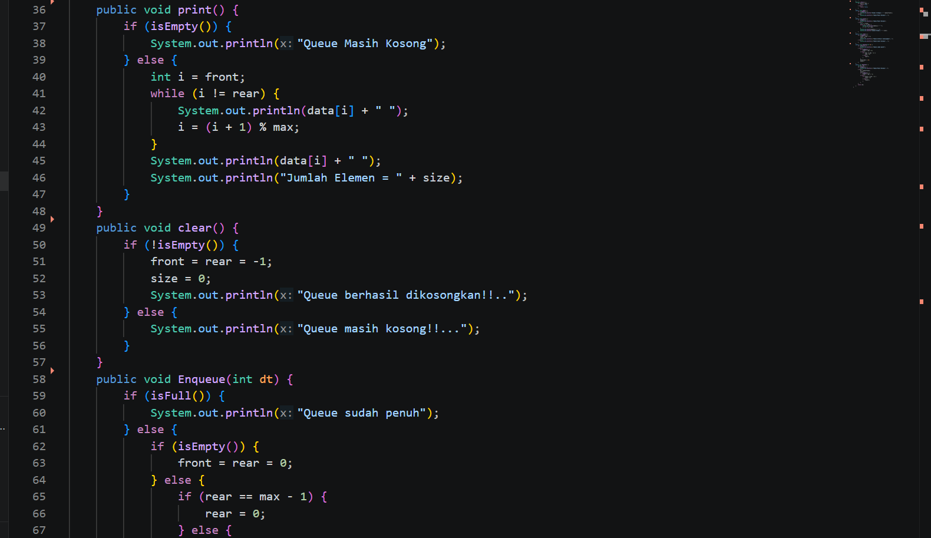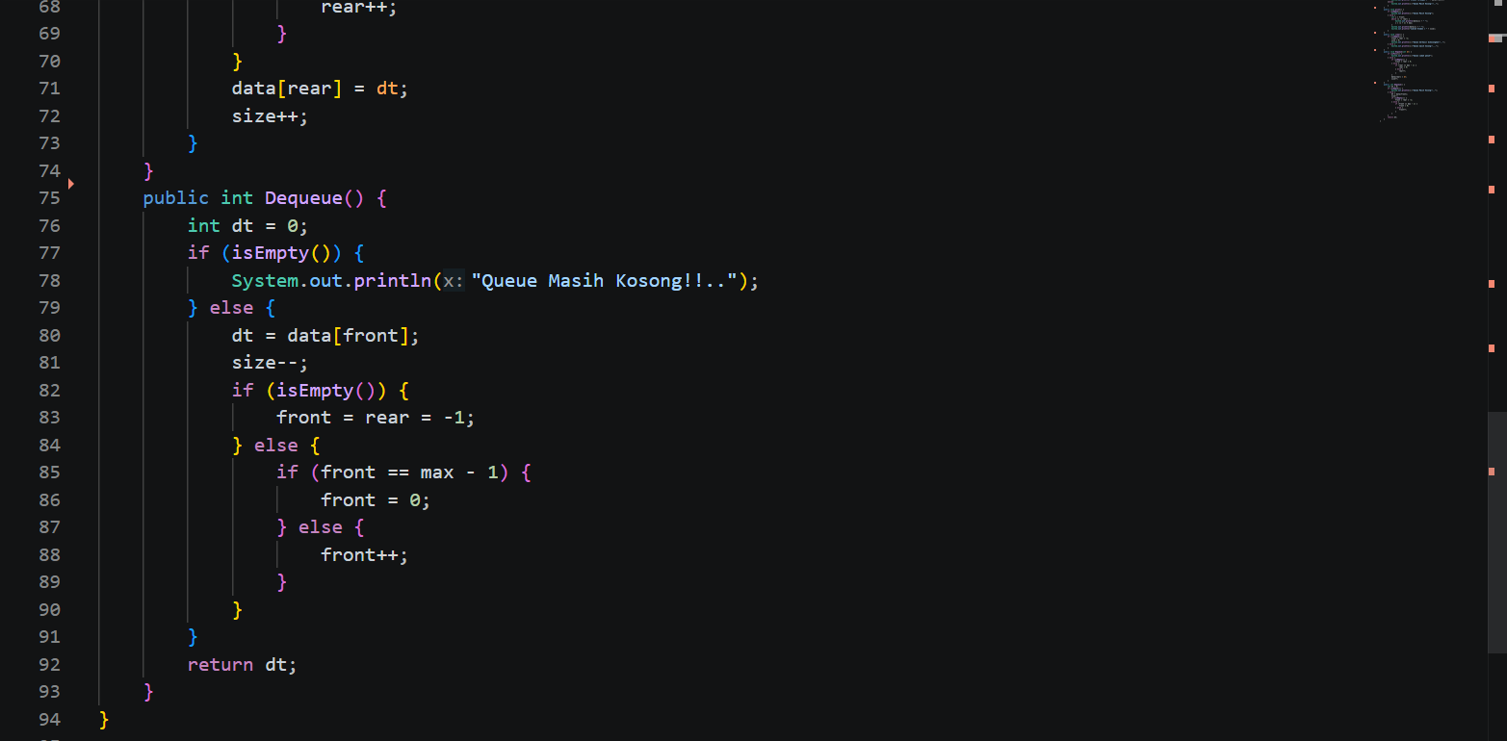
Output :
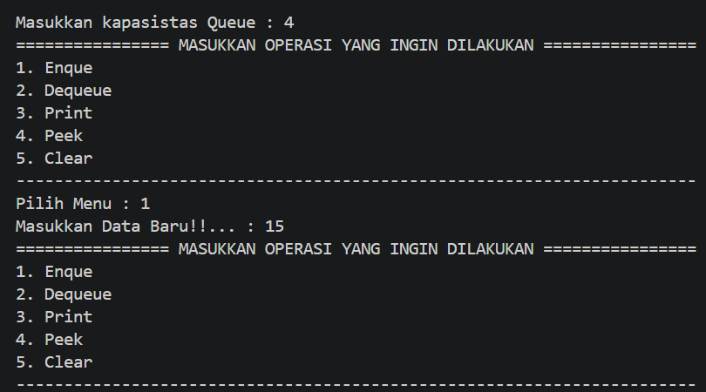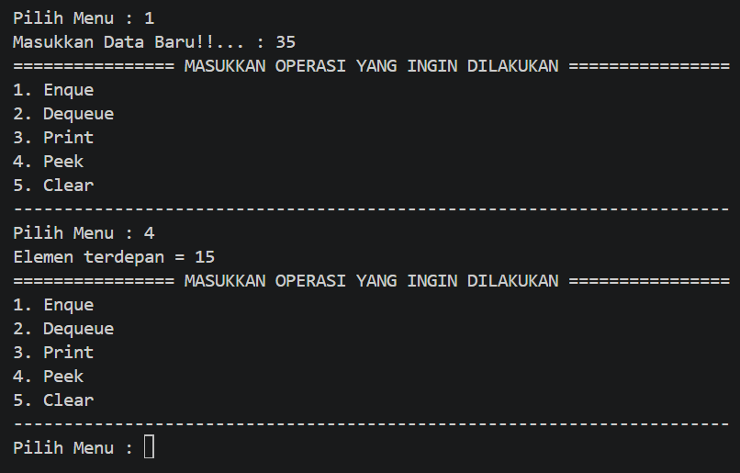

2.1.3. Pertanyaan
1. Pada konstruktor, mengapa nilai awal atribut front dan rear bernilai -1, sementara atribut size bernilai 0?
Nilai awal atribut front dan near -1 digunakan agar indeks dimulai sebelum 0, dan atribut size yang bernilai 0 menandakan bahwasanya array dari Queue masih kosong karna belom di Enqueue
2. Pada method Enqueue, jelaskan maksud dan kegunaan dari potongan kode berikut!
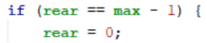
Itu menandakan bahwasanya apabila kondisi memenuhi bahwa isi dari Queue sudah memenuhi ujungnya, maka nilai rear diulang dari indeks pertama, dan antinya indeks yang akan diisi adalah indeks yang paling pertama
3. Pada method Dequeue, jelaskan maksud dan kegunaan dari potongan kode berikut!
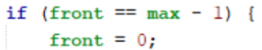
Kode berikut digunakan agar apabila variabel front yakni yang menandakan barisan paling depan sudah mencapai ke index paling terakhir di array, maka front akan berpindah ke indeks yang paling awal lagi agar nantinya ketika ingin diisi nilai maka diisinya dimulai dari awal lagi.
4. Pada method print, mengapa pada proses perulangan variabel i tidak dimulai dari 0 (int i=0), melainkan int i=front?
Karna Queue tidak menganggap nilai yang paling awal itu dari indeks terawal Array, tetapi dari nilai yang paling lama diinput, yakni variabel front yang menandakan bahwa indeks tersebut adalah yang terdepan di Queue
5. Perhatikan kembali method print, jelaskan maksud dari potongan kode berikut!
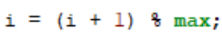
Kode tersebut agar apabila antrean sudah mencapai ujung array, maka akan kembali ke indeks 0 array
6. Tunjukkan potongan kode program yang merupakan queue overflow!
if (isFull()) {
System.out.println("Queue sudah penuh");
}

7. Pada saat terjadi queue overflow dan queue underflow, program tersebut tetap dapat berjalan dan hanya menampilkan teks informasi. Lakukan modifikasi program sehingga pada saat terjadi queue overflow dan queue underflow, program dihentikan!
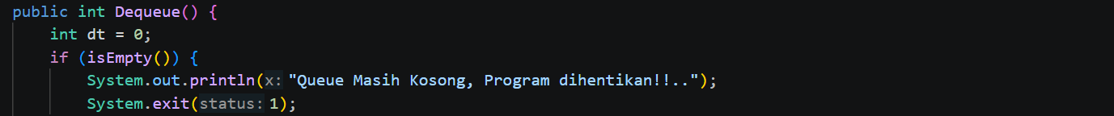

2.2. Percobaan 2 : Antrian Layanan Akademik
Main :
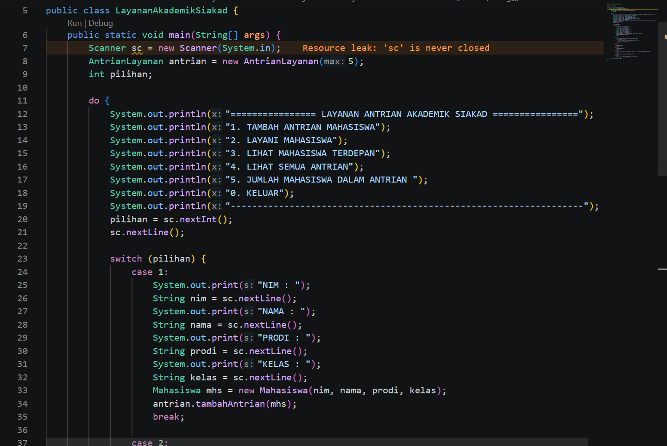
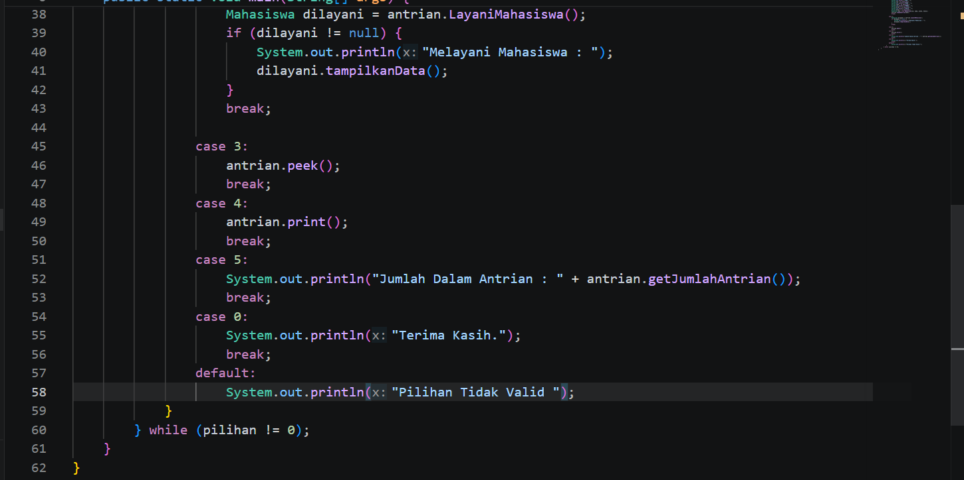
Mahasiswa :
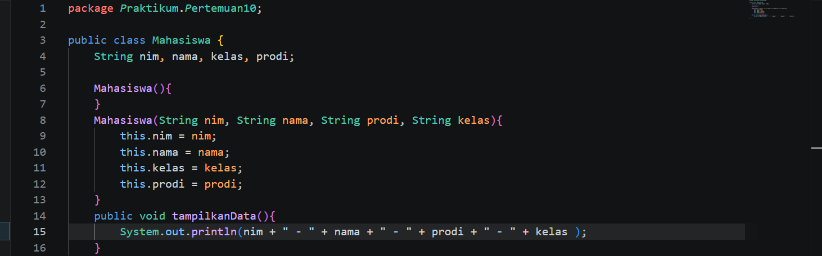

AntrianLayanan :
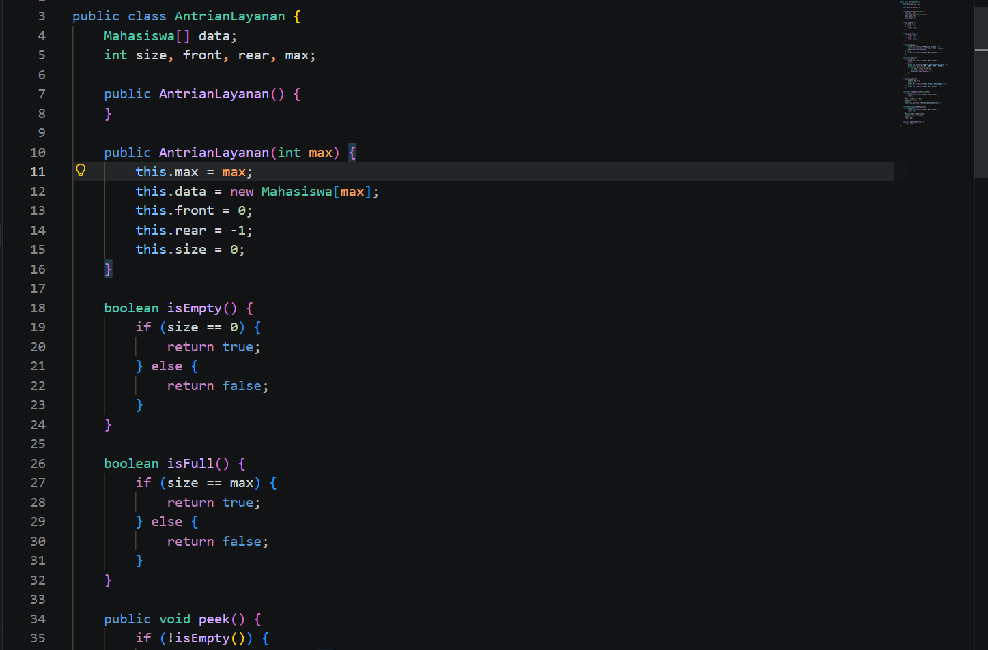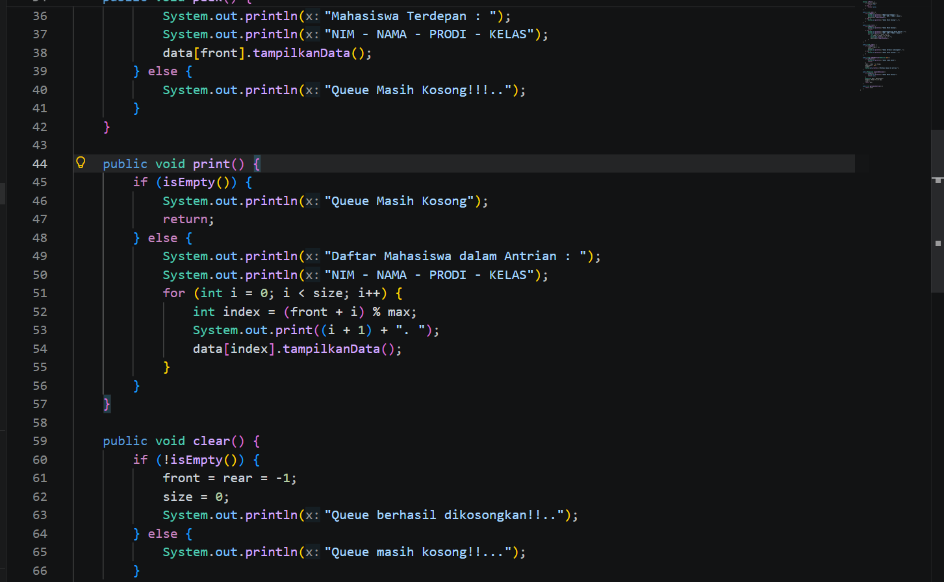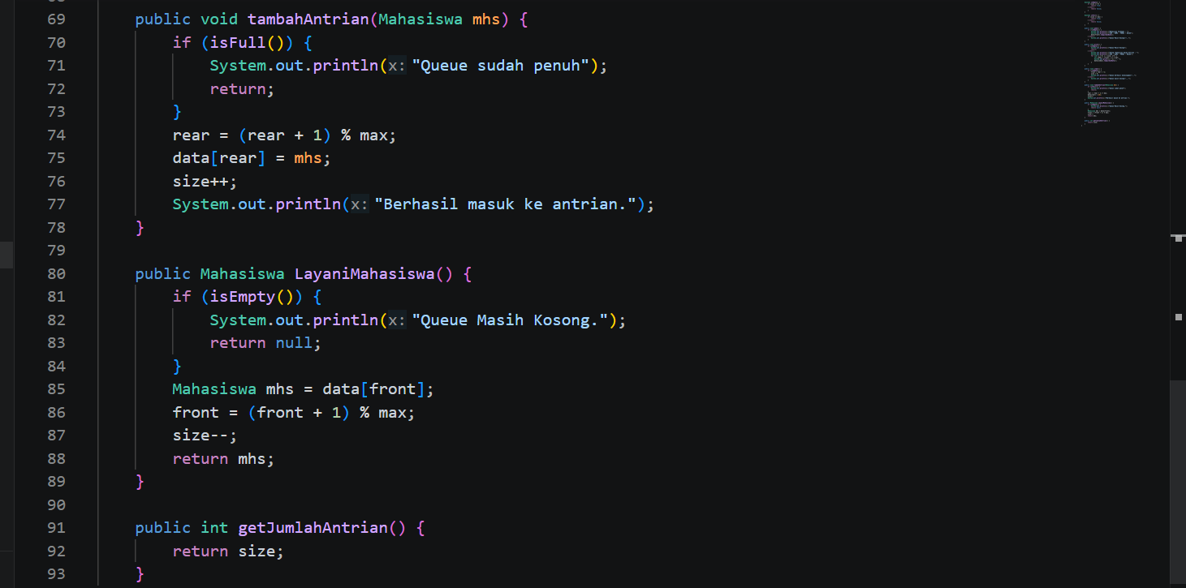

2.2.3 Pertanyaan
Lakukan modifikasi program dengan menambahkan method baru bernama LihatAkhir pada class AntrianLayanan yang digunakan untuk mengecek antrian yang berada di posisi belakang. Tambahkan pula daftar menu 6. Cek Antrian paling belakang pada class LayananAkademikSIAKAD sehingga method LihatAkhir dapat dipanggil! 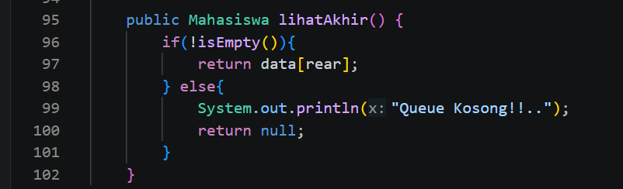 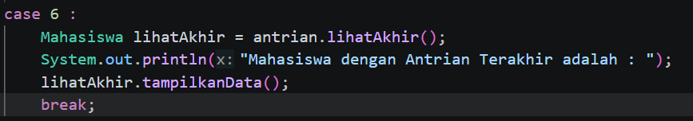

Latihan Tugas Praktikum
Class Diagram:
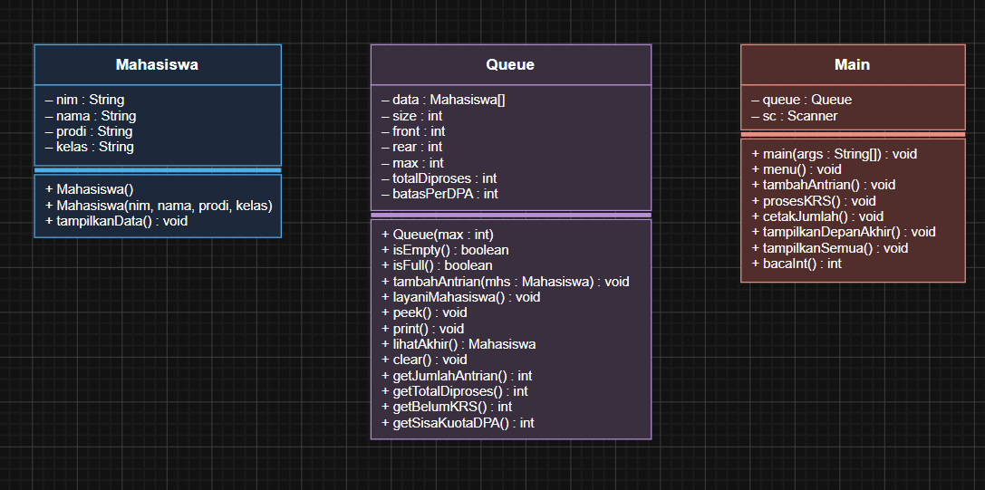
Mahasiswa :
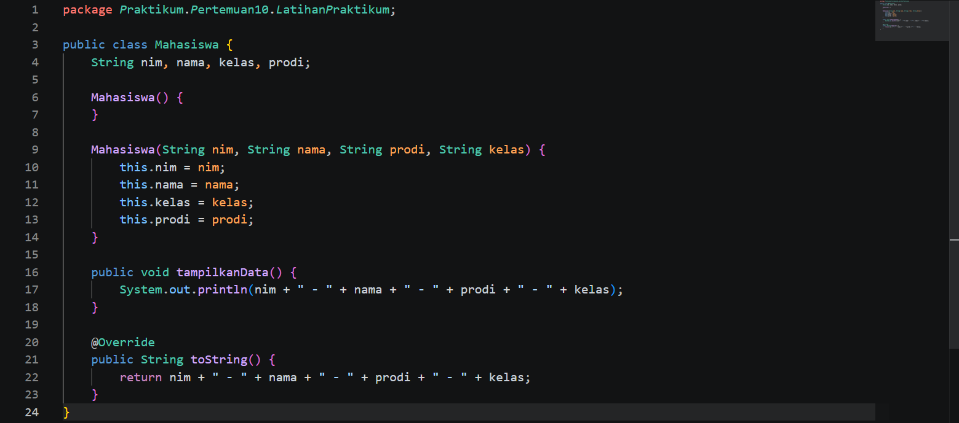
Queue :
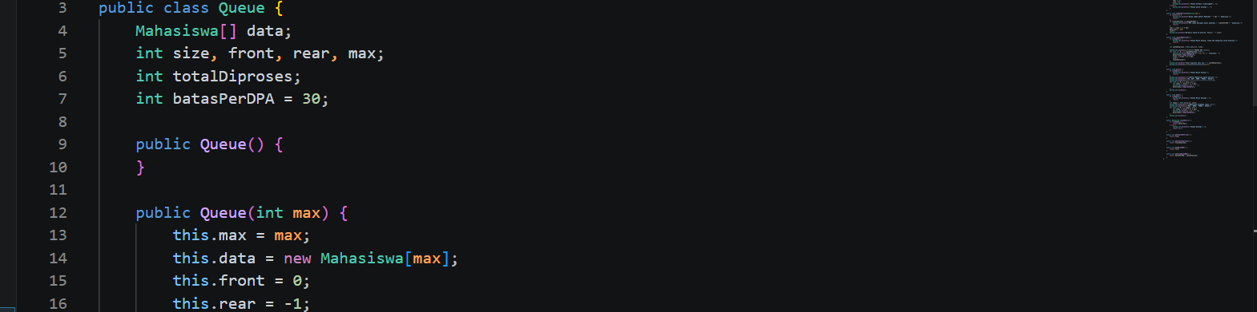

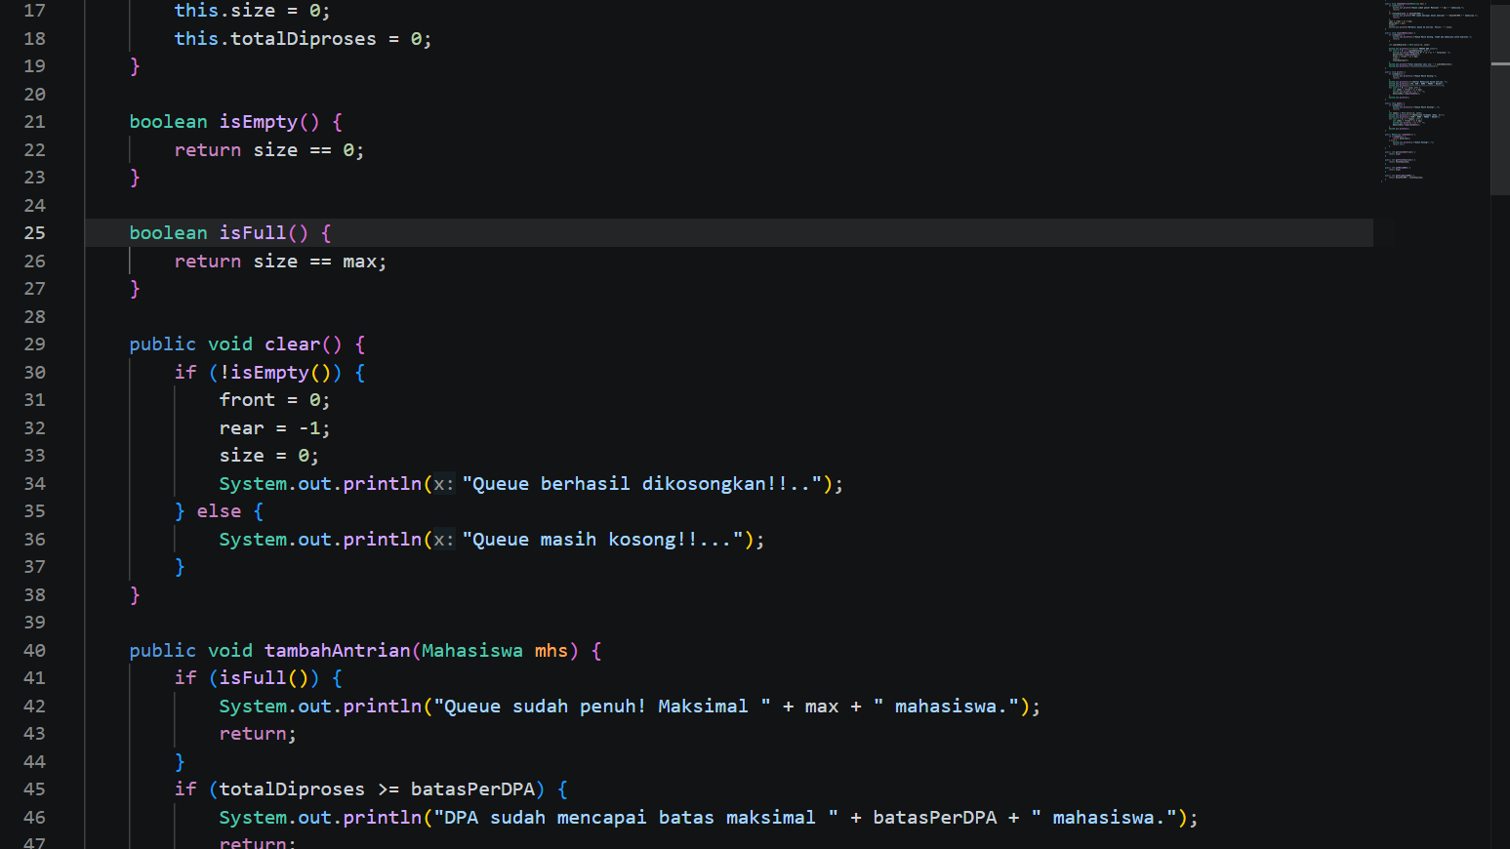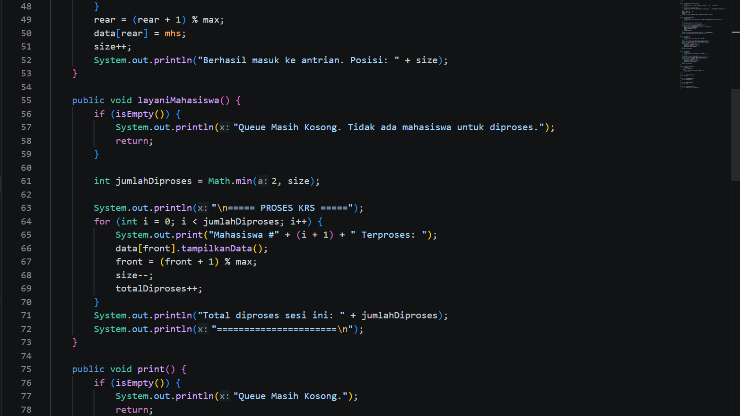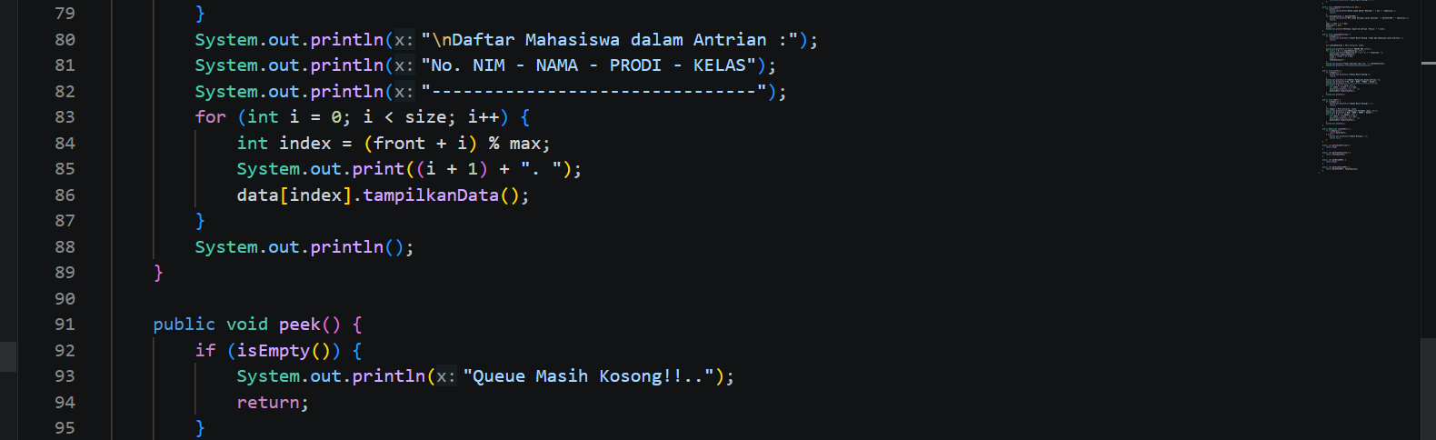

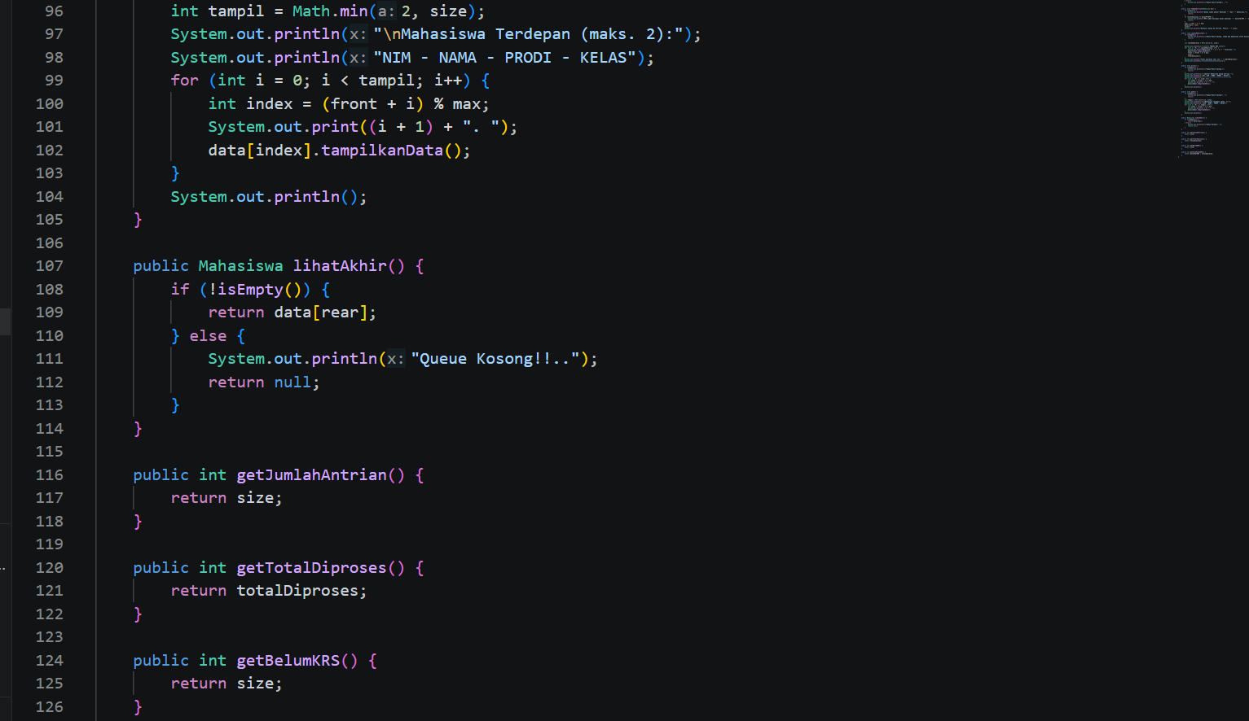
Main :
